Carissimi affezionati di Kami,

l’inverno Boliviano é ormai giunto con il freddo pungente la notte ed un sole infuocato nelle ore centrali del giorno. Le piogge sono ormai un lontano ricordo come tutti i problemi di viabilitá ad esse legate.
Alla fredda temperatura del clima fa contrasto l’incandescente situazione politica del paese, con i sempre piú frequenti scioperi e marce di protesta che hanno come filo conduttore il gas, materia prima di cui il paese é estremamante ricco ma di cui la popolazione non si beneficia essendo questo totalmente in mano alle onnipotenti multinazionali degli idrocarburi. Questo tema, che ha giá fatto cadere il precedente presidente della repubblica e che ha provocato un vero bagno di sangue lo scorso mese di ottobre é ritornato prepotentemente alla ribalta a causa del referendum, il primo a suffragio universale in Bolivia, che si terrá il prossimo mese di luglio, le cui domande hanno peró deluso le aspettative della gente mancando la domanda fondamentale che era uscita come un grido di rabbia dalle giornate della “Guerra del gas”: nazionalizzare il gas e restituirlo ai suoi legittimi proprietari, i Boliviani?

In questo clima incerto in cui gli “estremisti” la fanno da padrone mettendo in serio pericolo l’equilibrio instabile della fragile democrazia boliviana la vita sulla Cordigliera Andina continua imperturbata grazie alla sua distanza non solo geografica dai centri di potere. La salita del prezzo dei minerali e dello stagno in particolare stá provocando un controesodo di lavoratori che dalla cittá tornano alla miniera in cerca del proprio Eldorado. Kami non fa eccezione ed a poco a poco si stanno riaprendo porte sbarrate da tempo e non sono infrequenti i camion che trasportano intere famiglie, qualche letto, una cucina a gas e l’eterno sogno di fare il colpaccio.

Anche nella comunitá parrocchiale di Kami stiamo assistendo ad un vero e proprio “esodo” sebbene non sia motivato dalla disperazione o dal prezzo del minerale. Oltre a Riccardo ed al sottoscritto che hanno ormai radicato radici sono arrivati ad allargare la famiglia dei volontari Alessandro di Aosta, Sandra dalla Svizzera, José Luis dalla Spagna oltre a Stefano Cavallotto, una vecchia conoscenza Kameña, Riccardo ed Emanuele.

In questi due mesi i lavori sono proseguiti senza soste e ad un buon ritmo. Le gallerie hanno ormai superato il 70% della loro lunghezza finale.

 | 10 |  |  |  |  | 20 |  |  |  |  | 30 |  |  |  |  | 40 |  |  |  |  | 50 |  |  |  |  | 60 |  |  |  |  | 70 |  |  |  |  | 80 |  |  |  |  | 90 |  |  |  |  | 100
Finestre | o | o | o | o | o | o | o | o | o | o | o | o | o | o | o | o | o | o | o | o | o | o | o | o | o | o | o | o | o | o | o | o | o | o | o | o | o | o | o | o | o | o | o | o | o | o | o | o | o | o
Galeria totale | o | o | o | o | o | o | o | o | o | o | o | o | o | o | o | o | o | o | o | o | o | o | o | o | o | o | o | o | o | o | o | o | o | o | o | o
Galeria Laguani | o | o | o | o | o | o | o | o | o | o | o | o | o | o | o | o | o | o | o | o | o | o | o | o | o | o | o | o | o | o | o | o | o
Galeria Quehata | o | o | o | o | o | o | o | o | o | o | o | o | o | o | o | o | o | o | o | o | o | o | o | o | o | o | o | o | o | o | o | o | o | o | o | o | o | o | o

In particolare nel settore della comunitá di Quehata abbiamo avuto il secondo incontro di gallerie fra il tunnel 18 ed il 19 grazie al cuale ora possiamo giá percorrere piú di 400 metri nel cuore della montagna senza dover mettere il naso fuori. A giorni potremo festeggiare un terzo incontro fra le gallerie 20 e 21 e con questo salutaremo il primo contrattista ad aver completato il tratto di sua competenza.
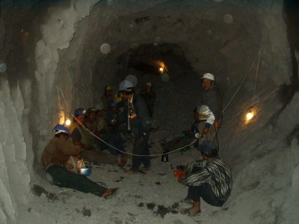
Figura 1: I minatori festeggiano l’incontro delle gallerie 18 e 19. Sullo sfondo si puó osservare il varco che unisce i due tunnel.

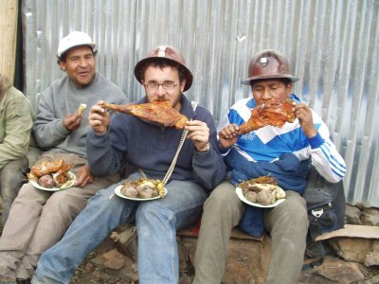
Figura 2 La festa continua all’esterno della montagna con un tradizionale “Pampaku” (carne e patate cotte all’interno di una fossa scavata nella terra secondo una antica usanza Incas). I due ingegneri della direzione tecnica vengono omaggiati con una intera zampa di agnello.

Le gallerie avanzano e seguendo il percorso dell’acqua arriviamo alla condotta forzata per la quale si stanno realizzando i lavori per preparare il terreno per l’istallazione che dovrebbe aver luogo nei prossimi mesi.
Centosessanta metri piú in basso delle gallerie, quasi in pieno letto del fiume si sta concretizzando l’altro grande cantiere, quello della casa macchine. Terminato l’imponente muro protettivo che difenderá l’edificio dalle piene del fiume si é ora quasi terminato il primo lato delle pareti della centrale. Contemporaneamente sono giá stati scavati il canale di scarico dell’acqua e le fosse che ospitaranno le macchine.

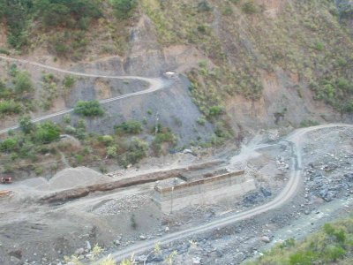
Figura 3 Vista di insieme del cantiere della casa macchine con in evidenza lo scavo del canale di scarico e la parete lato fiume dell’edificio.

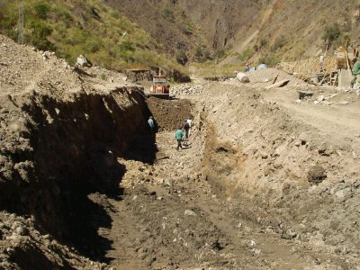
Figura 4 Dettaglio della parte finale dell’imponente canale di scarico delle acque.

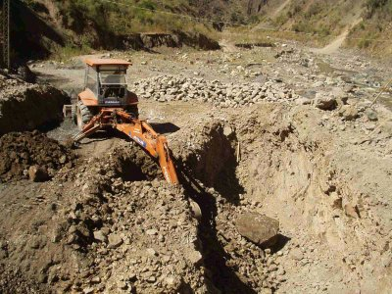
Figura 5 La ruspa della parrocchia intenta a scavare le foie delle macchine.

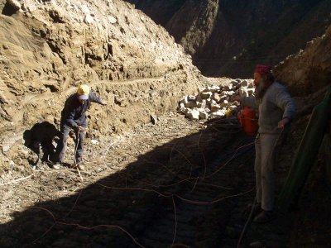
Figura 6 L’installazione della rete di terra nel canale di scarico supervisionata direttamente da padre Serafino.

Nei prossimi giorni inizieranno le gittate di cemento per il rivestimento del canale e per il pavimento delle macchine oltre a proseguire i muri perimetrali.

Per il momento da Kami é tutto, a risentirci fra qualche giorno per un’altra cronaca di questa fantastica avventura.
Un abbraccio

Alberto

